Приложение
к рабочей программе дисциплины
«Исследование операций»

МИНИСТЕРСТВО НАУКИ И ВЫСШЕГО ОБРАЗОВАНИЯ РОССИЙСКОЙ ФЕДЕРАЦИИ

ВЛАДИВОСТОКСКИЙ ГОСУДАРСТВЕННЫЙ УНИВЕРСИТЕТ
ЭКОНОМИКИ И СЕРВИСА

КАФЕДРА МАТЕМАТИКИ И МОДЕЛИРОВАНИЯ

Фонд оценочных средств
для проведения текущего контроля и промежуточной аттестации по дисциплине (модулю)

ИССЛЕДОВАНИЕ ОПЕРАЦИЙ

Направление и профиль подготовки:

38.03.05 Бизнес-информатика
Профиль: Бизнес-аналитика.

Форма обучения:

очная

Владивосток 2019г.

Фонд оценочных средств для проведения промежуточной аттестации обучающихся по дисциплине «Исследование операций» разработан в соответствии с требованиями ФГОС ВО по направлению подготовки «38.03.05 Бизнес-информатика» и Порядком организации и осуществления образовательной деятельности по образовательным программам высшего образования – программам бакалавриата, программам специалитета, программам магистратуры (утв. приказом Минобрнауки России от 5 апреля 2017г. №301).

Составитель: Первухин Михаил Александрович, канд. физ.-мат. наук, Mihail.Pervuhin@vvsu.ru

Утверждена на заседании кафедры математики и моделирования от 13.05.2019 г., протокол № 12

Заведующий кафедрой (разработчика) _____________________ ____ Мазелис Л.С.____

«____»_______________20__г.

Заведующий кафедрой (выпускающей) _____________________ ____ Мазелис Л.С.___

«____»_______________20__г.

1 Перечень формируемых компетенций
Таблица 1 – Перечень компетенций с указанием этапов их формирования в процессе освоения образовательной программе
№  п/п | Код компетенции | Формулировка компетенции | Номер  этапа  (1–8)**
1 | ОПК-2 | способностью находить организационно-управленческие решения и готов нести за них ответственность; готов к ответственному и целеустремленному решению поставленных профессиональных задач во взаимодействии с обществом, коллективом, партнерами
2 | ПК-3 | выбор рациональных информационных систем и информационно-коммуникативных технологий решения для управления бизнесом
Компетенция считается сформированной на этапе 8 в случае, если полученные результаты обучения по дисциплине оценены положительно (диапазон критериев оценивания результатов обучения «зачтено», «удовлетворительно», «хорошо», «отлично»). В случае отсутствия положительной оценки компетенция на данном этапе считается несформированной.

2 Описание критериев оценивания планируемых результатов обучения
ОПК-2 способностью находить организационно-управленческие решения и готов нести за них ответственность; готов к ответственному и целеустремленному решению поставленных профессиональных задач во взаимодействии с обществом, коллективом, партнерами
Планируемые результаты обучения  (показатели достижения заданного уровня освоения компетенций) | Критерии оценивания результатов обучения
 | 1 | 2 | 3 | 4 | 5
Знает:  основные понятия дисциплины исследование операций | Отсутствие знания | Фрагментарное знание основных понятий дисциплины исследование операций | Неполное знание основных понятий дисциплины исследование операций | В целом сформировавшееся знание основных понятий дисциплины исследование операций | Сформировавшееся систематическое знание основных понятий дисциплины исследование операций
Умеет:  строить математические модели различных практических задач и проводить анализ этих моделей | Отсутствие умения | Фрагментарное умение строить математические модели различных практических задач и проводить анализ этих моделей | Неполное умение строить математические модели различных практических задач и проводить анализ этих моделей | В целом сформировавшееся умение строить математические модели различных практических задач и проводить анализ этих моделей | Сформировавшееся систематическое умение строить математические модели различных практических задач и проводить анализ этих моделей
Владеет:  навыками решения оптимизационных задач с ограничениями | Отсутствие владения | Фрагментарное владение навыками решения оптимизационных задач с ограничениями | Неполное владение навыками решения оптимизационных задач с ограничениями | В целом сформировавшееся владение навыками решения оптимизационных задач с ограничениями | Сформировавшееся систематическое владение навыками решения оптимизационных задач с ограничениями
Шкала оценивания  (соотношение с традиционными формами аттестации) | неудовлетворительно | неудовлетворительно | удовлетворительно | хорошо | отлично
ПК-3 выбор рациональных информационных систем и информационно-коммуникативных технологий решения для управления бизнесом
Планируемые результаты обучения  (показатели достижения заданного уровня освоения компетенций) | Критерии оценивания результатов обучения
 | 1 | 2 | 3 | 4 | 5
Знает:  основные методы дисциплины исследование операций | Отсутствие знания | Фрагментарное знание основных понятий дисциплины исследование операций | Неполное знание основных понятий дисциплины исследование операций | В целом сформировавшееся знание основных понятий дисциплины исследование операций | Сформировавшееся систематическое знание основных понятий дисциплины исследование операций
Умеет:  выбирать рациональные информационные системы | Отсутствие умения | Фрагментарное умение выбирать рацио-нальные информационные системы | Неполное умение выбирать рациональные информационные системы | В целом сформировавшееся умение выбирать рациональные информационные системы | Сформировавшееся систематическое умение выбирать рациональные информационные системы
Владеет:  навыками решения задач динамического программирования | Отсутствие владения | Фрагментарное владение навыками решения задач динамического программирования | Неполное владение навыками решения задач динамического программирования | В целом сформировавшееся владение навыками решения задач динамического программирования | Сформировавшееся систематическое владение навыками решения задач динамического программирования
Шкала оценивания  (соотношение с традиционными формами аттестации) | неудовлетворительно | неудовлетворительно | удовлетворительно | хорошо | отлично

3 Перечень оценочных средств
ОПК-2- способность находить организационно-управленческие решения и нести за них ответственность; готовность к ответственному и целеустремленному решению поставленных профессиональных задач во взаимодействии с обществом, коллективом, партнерами
Контролируемые планируемые результаты обучения |  | Контролируемые темы дисциплины | Наименование оценочного средства и представление его в ФОС
 |  |  | текущий контроль | промежуточная аттестация
Знания: | - основных понятий дисциплины исследование операций; | Темы 1-6 | Опрос | Итоговый тест
Умения: | - строить математические модели различных практических задач и проводить анализ этих моделей; | Темы 1-6 | Индивидуальные  домашние задания №1, 2
Навыки: | - решения оптимизационных задач с ограничениями. | Тема 1-6 | Контрольные работы №1,3
ПК-3 выбор рациональных информационных систем и информационно-коммуникативных технологий решения для управления бизнесом
Контролируемые планируемые результаты обучения |  | Контролируемые темы дисциплины | Наименование оценочного средства и представление его в ФОС
 |  |  | текущий контроль | промежуточная аттестация
Знания: | - основных методов дисциплины исследование операций; | Темы 1-6 | Опрос | Итоговый тест
Умения: | - выбирать рациональные информационные системы | Темы 1-6 | Индивидуальное  домашнее задание №3
Навыки: | - решения задач динамического программирования | Темы 1-6 | Контрольные работы №2,4

4 Описание процедуры оценивания
Качество сформированности компетенций на данном этапе оценивается по результатам текущих и промежуточной аттестаций количественной оценкой, выраженной в баллах, максимальная сумма баллов по дисциплине равна 100 баллам.

Таблица 4.1 – Распределение баллов по видам учебной деятельности
Вид учебной деятельности | Оценочное средство
 | Опрос | Контрольная работа 1 | Контрольная работа 2 | Контрольная работа 3 | Контрольная работа 4 | ИДЗ 1 | ИДЗ 2 | ИДЗ 3 | Тест | Итого
Лекции | 5 |  |  |  |  |  |  |  |  | 5
Практические  занятия | 5 | 10 | 10 | 10 | 10 |  |  |  |  | 45
Самостоятельная работа |  |  |  |  |  | 10 | 10 | 10 |  | 30
Промежуточная аттестация |  |  |  |  |  |  |  |  | 20 | 20
Итого | 10 | 10 | 10 | 10 | 10 | 10 | 10 | 10 | 20 | 100

Промежуточная аттестация по дисциплине «Исследование операций» включает в себя выполнение и защита учебного кейса.
Объем и качество освоения обучающимися дисциплины, уровень сформированности дисциплинарных компетенций оцениваются по результатам текущих и промежуточной аттестаций количественной оценкой, выраженной в баллах, максимальная сумма баллов по дисциплине равна 100 баллам.
Сумма баллов, набранных студентом по дисциплине, переводится в оценку в соответствии с таблицей.
Сумма баллов  по дисциплине | Оценка по промежуточной аттестации | Характеристика уровня освоения дисциплины
от 91 до 100 | «зачтено» / «отлично» | Студент демонстрирует сформированность дисциплинарных компетенций на итоговом уровне, обнаруживает всестороннее, систематическое и глубокое знание учебного материала, усвоил основную литературу и знаком с дополнительной литературой, рекомендованной программой, умеет свободно выполнять практические задания, предусмотренные программой, свободно оперирует приобретенными знаниями, умениями, применяет их в ситуациях повышенной сложности.
от 76 до 90 | «зачтено» / «хорошо» | Студент демонстрирует сформированность дисциплинарных компетенций на среднем уровне: основные знания, умения освоены, но допускаются незначительные ошибки, неточности, затруднения при аналитических операциях, переносе знаний и умений на новые, нестандартные ситуации.
от 61 до 75 | «зачтено» / «удовлетворительно» | Студент демонстрирует сформированность дисциплинарных компетенций на базовом уровне: в ходе контрольных мероприятий допускаются значительные ошибки, проявляется отсутствие отдельных знаний, умений, навыков по некоторым дисциплинарным компетенциям, студент испытывает значительные затруднения при оперировании знаниями и умениями при их переносе на новые ситуации.
от 41 до 60 | «не зачтено» / «неудовлетворительно» | Студент демонстрирует сформированность дисциплинарных компетенций на уровне ниже базового, проявляется недостаточность знаний, умений, навыков.
от 0 до 40 | «не зачтено» / «неудовлетворительно» | Дисциплинарные компетенции не формированы. Проявляется полное или практически полное отсутствие знаний, умений, навыков.

5 КОМПЛЕКС ОЦЕНОЧНЫХ СРЕДСТВ

5.1 Опрос

Вопросы по темам
К теме 1:
1. Сформулируйте в общем виде задачу математического программирования.
2. Какие задачи относят к линейному программированию?
3. Что выражает целевая функция?
4. Из чего состоит математическая модель задачи ЛП?
5. Типы задач линейного программирования: общая, стандартная, каноническая.
К теме 2:
1. Какие задачи ЛП можно решать графическим методом?
2. Что такое угловая точка выпуклого множества?
3. Что такое линия уровня?
4. Сформулируйте алгоритм графического метода решения задачи ЛП.
5. Сколько решений может быть у задачи ЛП?
К темам 3-4:
1. Какие задачи ЛП можно решать симплекс-методом?
2. В чем разница между базисными и свободными переменными?
3. Что такое допустимое решение?
4. В чем разница между дополнительными и искусственными переменными?
5. Сформулируйте алгоритм метода искусственного базиса.
6. Сформулируйте алгоритм симплексного метода с естественным базисом.
7. геометрическая интерпретация симплексного метода.
К теме 5:
1. Открытая и закрытая модели транспортной задачи.
2. Чему должно равняться число заполненных клеток в опорном плане транспортной задачи?
3. Как вычисляются потенциалы?
4. Построение опорного плана методом «северо-западного» угла.
5. Как вычисляются оценки?
6. Критерий оптимальности плана
К теме 6:
1. При каких условиях общая задача математического программирования является задачей
нелинейного программирования?
2. Как определяются множители Лагранжа?
3. Сформулируйте алгоритм метода множителей Лагранжа
4. Геометрическая интерпретация задачи нелинейного программирования.
5. Теорема Куна – Таккера.

Шкала оценки (для каждого опроса):
Баллы | Описание
1 | выставляется студенту, если он правильно ответил на поставленный вопрос
0 | выставляется студенту, если он неправильно ответил на поставленный вопрос

5.2. Контрольные работы.
Контрольная работа №1

Решить задачу ЛП с помощью надстройки Поиск решений MS Excel
$$z=-3x_{1}+x_{2}+2x_{4}-x_{5}+x_{6}→max(min)$$
$$\left\{\begin{matrix}9x_{1}+7x_{2}+x_{3}-x_{4}+x_{5}-x_{6}=8, \\ 12x_{1}+10x_{2}+x_{3}+x_{4}-x_{6}=2, \\ -14x_{1}-6x_{2}-x_{4}-x_{5}+x_{6}=7, \\ 17x_{1}+10x_{2}+9x_{4}-x_{5}=1, \\ x_{i}≥0,i=\overline{1,6}.\end{matrix}\right.$$
Критерии оценки
№ | Баллы | Описание
5 | 10 | Задание выполнено полностью и правильно
4 | 8-9 | Задание выполнено полностью, но решение содержит несущественные ошибки
3 | 5-7 | Задание выполнено не полностью или содержит существенные ошибки
2 | 1-4 | Задание выполнено частично и содержит существенные ошибки
1 | 0 | Задание не выполнено

Контрольная работа №2
Двум погрузчикам разной мощности за 24 часа нужно погрузить на первой площадке 230 т, на второй – 68 т. Первый погрузчик на 1-ой площадке может погрузить 10 т в час, на 2-ой – 12 т. Второй погрузчик на каждой площадке может погрузить по 13 т в час. Стоимость работ, связанных с погрузкой 1 т первым погрузчиком на первой площадке 8 руб., на второй – 7 руб., вторым погрузчиком на первой площадке – 12 руб., на второй – 13руб. Нужно найти, какой объем работ должен выполнить каждый погрузчик на каждой площадке, чтобы стоимость всех работ по погрузке была минимальной. Составить математическую модель задачи и решить задачу с помощью надстройки Поиск решения MS Excel.

Критерии оценки
№ | Баллы | Описание
5 | 10 | Задание выполнено полностью и правильно
4 | 8-9 | Задание выполнено полностью, но решение содержит несущественные ошибки
3 | 5-7 | Задание выполнено не полностью или содержит существенные ошибки
2 | 1-4 | Задание выполнено частично и содержит существенные ошибки
1 | 0 | Задание не выполнено

Контрольная работа №3
Фирма должна отправить некоторое количество кроватей с трёх складов в пять магазинов. На складах имеется соответственно 15, 25 и 20 кроватей, а для пяти магазинов требуется соответственно 20, 12, 5, 8 и 15 кроватей. Стоимость перевозки одной кровати со склада в магазин приведены в таблице.
Склады | Магазины
 | B1 | B2 | B3 | B4 | B5
A1 | 1 | 0 | 3 | 4 | 2
A2 | 5 | 1 | 2 | 3 | 3
A3 | 4 | 8 | 1 | 4 | 3

Как следует спланировать перевозку, чтобы её стоимость была минимальной?

Критерии оценки
№ | Баллы | Описание
5 | 10 | Задание выполнено полностью и правильно
4 | 8-9 | Задание выполнено полностью, но решение содержит несущественные ошибки
3 | 5-7 | Задание выполнено не полностью или содержит существенные ошибки
2 | 1-4 | Задание выполнено частично и содержит существенные ошибки
1 | 0 | Задание не выполнено

Контрольная работа №4

Найти минимум функции $z=x_{1}^{2}+x_{2}^{2}+x_{3}^{2}$ при ограничениях $2x_{1}-x_{2}+x_{3}≤4, x_{1}+x_{2}+x_{3}=6.$

Критерии оценки
№ | Баллы | Описание
5 | 10 | Задание выполнено полностью и правильно
4 | 8-9 | Задание выполнено полностью, но решение содержит несущественные ошибки
3 | 5-7 | Задание выполнено не полностью или содержит существенные ошибки
2 | 1-4 | Задание выполнено частично и содержит существенные ошибки
1 | 0 | Задание не выполнено

5.3. Индивидуальные домашние задания

Индивидуальное домашнее задание №1

- Составить задачу ЛП с четырьмя ограничениями так, чтобы область допустимых решений была выпуклым многоугольником, а целевая функция достигала максимума в некоторой точке и минимума в некоторой точке (точки должны быть разными). Составьте задачу так, чтобы область допустимых решений содержала точку (0;0).
- Составить задачу ЛП с тремя ограничениями так, чтобы область допустимых решений была выпуклой областью, а целевая функция достигала минимума в любой точке некоторого отрезка и стремилась к + ∞ для задачи максимизации. Составьте задачу так, чтобы область допустимых решений не содержала точку (0;0).
- Составить задачу ЛП с четырьмя ограничениями так, чтобы область допустимых решений была пустым множеством.
Критерии оценки
№ | Баллы | Описание
5 | 10 | Задание выполнено полностью и правильно
4 | 8-9 | Задание выполнено полностью, но решение содержит несущественные ошибки
3 | 5-7 | Задание выполнено не полностью или содержит существенные ошибки
2 | 1-4 | Задание выполнено частично и содержит существенные ошибки
1 | 0 | Задание не выполнено

Индивидуальное домашнее задание №2

Решить задачу 1 из ИДЗ №1 табличным симплекс-методом в MS Excel.

Критерии оценки
№ | Баллы | Описание
5 | 10 | Задание выполнено полностью и правильно
4 | 8-9 | Задание выполнено полностью, но решение содержит несущественные ошибки
3 | 5-7 | Задание выполнено не полностью или содержит существенные ошибки
2 | 1-4 | Задание выполнено частично и содержит существенные ошибки
1 | 0 | Задание не выполнено

Индивидуальное домашнее задание №3

Решить задачи 2,3 из ИДЗ №1 табличным симплекс-методом в MS Excel.

Критерии оценки
№ | Баллы | Описание
5 | 10 | Задание выполнено полностью и правильно
4 | 8-9 | Задание выполнено полностью, но решение содержит несущественные ошибки
3 | 5-7 | Задание выполнено не полностью или содержит существенные ошибки
2 | 1-4 | Задание выполнено частично и содержит существенные ошибки
1 | 0 | Задание не выполнено

5.4 Итоговый тест
1. Сколько переменных будет содержать математическая модель задачи?
Двум погрузчикам разной мощности за 24 часа нужно погрузить на первой площадке 230 т, на второй – 68 т. Первый погрузчик на 1-ой площадке может погрузить 10 т в час, на 2-ой – 12 т. Второй погрузчик на каждой площадке может погрузить по 13 т в час. Стоимость работ, связанных с погрузкой 1 т первым погрузчиком на первой площадке 8 руб., на второй – 7 руб., вторым погрузчиком на первой площадке – 12 руб., на второй – 13руб. Нужно найти, какой объем работ должен выполнить каждый погрузчик на каждой площадке, чтобы стоимость всех работ по погрузке была минимальной.
а) 2,
б) 3,
в) 4,
г) ни один из вариантов.

2. К какой форме записи модели задачи ЛП можно отнести следующую модель задачи.
$$z=-3x_{1}+x_{2}+2x_{4}-x_{5}+x_{6}→max$$
$$\left\{\begin{matrix}9x_{1}+7x_{2}+x_{3}-x_{4}+x_{5}-x_{6}=8, \\ 12x_{1}+10x_{2}+x_{3}+x_{4}-x_{6}=2, \\ -14x_{1}-6x_{2}-x_{4}-x_{5}+x_{6}=7, \\ 17x_{1}+10x_{2}+9x_{4}-x_{5}=1, \\ x_{i}≥0,i=\overline{1,6}.\end{matrix}\right.$$
а) общая,
б) стандартная,
в) каноническая,
г) ни один из вариантов.

3. К какой форме записи модели задачи ЛП можно отнести следующую модель задачи.
$$z=4x-3y→max(min)$$
$$\left\{\begin{matrix}7x-y≤-23 \\ 11x+5y≥23 \\ -7x+5y≤-31 \\ 11x+y≤-31\end{matrix}\right.$$
а) общая,
б) стандартная,
в) каноническая,
г) ни один из вариантов.

4. Сколько переменных потребуется ввести для приведения данной модели к каноническому виду.
$$z=4x-3y→max$$
$$\left\{\begin{matrix}7x-y≤-23 \\ 11x+5y≥23 \\ -7x+5y≤-31 \\ 11x+y≤-31\end{matrix}\right.$$
а) 0,
б) 1,
в) 2,
г) 3,
д) 4.

5. Какая область рисунка соответствует множеству решений неравенства $5x-2y≤10:$
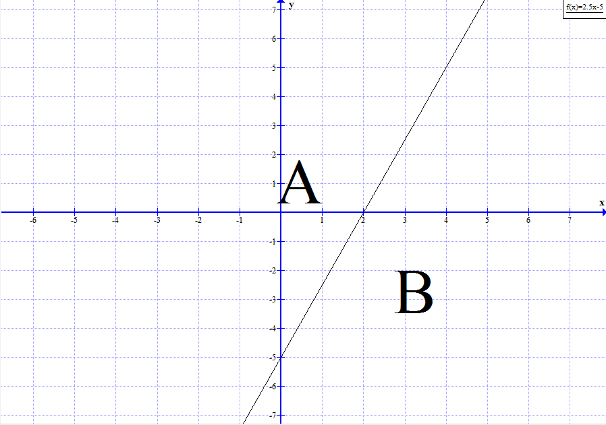
а) А,
б) В,
в) А и В вместе,
г) ни один из вариантов.

6. Что показывает градиент функции:
а) направление наискорейшего роста значений функции,
б) направление наискорейшего уменьшения значений функции,
в) А и В вместе,
г) ни один из вариантов.

7. Какая из областей соответствует множеству решений системы неравенств
$$\left\{\begin{aligned}5x-2y≤10, \\ 3x+y≥4.\end{aligned}\right.$$

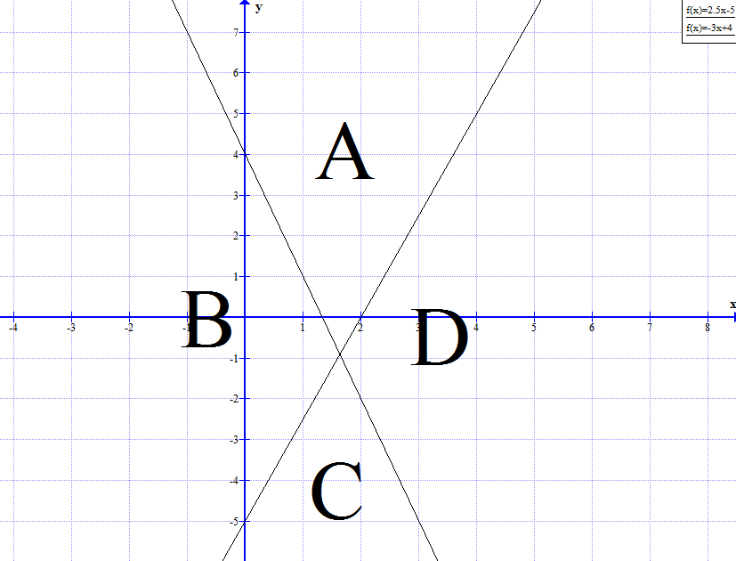
а) А,
б) В,
в) C,
г) D.

8. Если в транспортной задаче запасы поставщиков равны потребностям покупателей, то модель такой задачи называется:
а) закрытой,
б) открытой,
в) подходящей,
г) простой.

9. Какая из точек лежит на прямой 3x-5y=15?
а) (0;2),
б) (1;4),
в) (2;-4),
г) (5;0).

10. Заполните первую симплекс-таблицу для задачи: 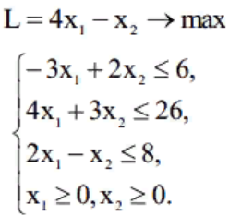
Базис | С_{б} | P₀ | _____ | _____ | _____ | _____ | _____
 |  |  | P1 | P2 | P_ | P_ | P_
P_ | _____ | _____ | _____ | _____ | _____ | _____ | _____
P_ | _____ | _____ | _____ | _____ | _____ | _____ | _____
P_ | _____ | _____ | _____ | _____ | _____ | _____ | _____
 |  | _____ | _____ | _____ | _____ | _____ | _____

Критерии оценки для каждого вопроса
№ | Баллы | Описание
2 | 2 | Задание выполнено полностью и правильно
1 | 0 | Задание не выполнено или выполнено с ошибками

